Od dzisiejszej lekcji zapisuj tematy do zeszytu lub drukuj karty i wklejaj je do zeszytu.
Do każdej lekcji będzie dodane zadanie na dodatkowe dwa plusy. Jeśli będziecie je wykonywać, po zdobyciu sześciu plusów, wstawię Wam ocenę za aktywność.
Temat: Energetyka – lekcja 1 (nieodnawialne źródła energii) Termin odesłania karty: 29.03.2020r.
Cele lekcji : Dowiesz się, czym są nieodnawialne i odnawialne źródła energii oraz zrozumiesz jakie mają one znaczenie dla gospodarki Polski. Określisz lokalizację najważniejszych elektrowni w naszym kraju.
Skorzystaj ze strony : https://epodreczniki.pl/a/zrodla-energii-w-polsce/D1AhQobcf i podręcznika str. 138- 139
- Przeczytaj – Energetyka i jej rodzaje
Do zeszytu zapisz:

- Wyjaśnienie pojęcia energetyka:
- Podział źródeł energii :
- Nieodnawialne: (wymień)
- (…)
Wykonaj do zeszytu polecenie 4 i 5 (ze strony epodręczniki)
- Korzystając z wykresu słupkowego – podręcznik str. 138- Struktura produkcji energii elektrycznej wg rodzajów elektrowni w wybranych krajach w 2015 r.- dokończ zdanie:
- W Polsce dominują elektrownie ……………………….. , niewielki jest udział elektrowni…………………
- Na mapie konturowej dwoma różnymi kolorami zamaluj lokalizację elektrowni bazujących na spalaniu węgla kamiennego i węgla brunatnego. Wykonaj legendę:
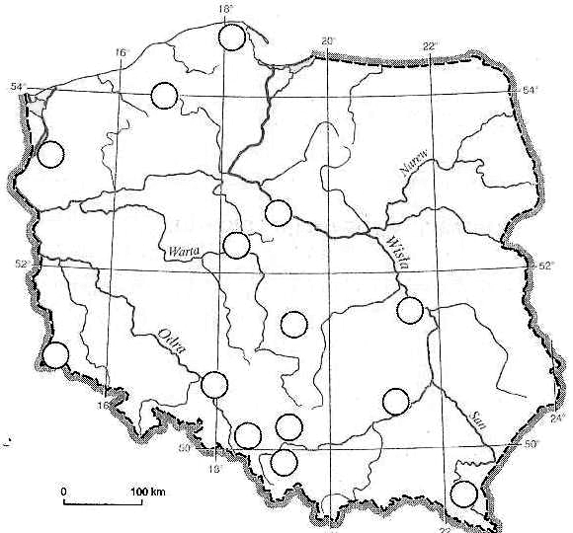
Legenda:
Elektrownie , opalane węglem kamiennym
Elektrownie, opalane węglem brunatnym
- Dokończ zdania (podaj po 3 przykłady)
- Największe elektrownie w Polsce, bazujące na spalaniu węgla kamiennego znajdują się w :
- Największe elektrownie w Polsce, bazujące na spalaniu węgla brunatnego znajdują się w :

- Podaj dwie zalety i dwie wady, otrzymywania energii z nieodnawialnych źródeł energii:
Zalety:
Wady:
Jeśli chcesz dowiedzieć się więcej, obejrzyj film- Jak powstaje energia elektryczna? - https://www.youtube.com/watch?v=nM5uB773KlM

